105學年度臺北市立永春高級中學辦理「拖延症的輔導與教養策略」輔導知能研習實施計畫
一、依據
(一) 臺北市教師研習中心105年度輔導列車系列講座實施計畫
（二）臺北市立永春高級中學105年度友善校園學生事務與輔導工作計畫
二、目的
(一) 增益教師輔導知能，提高友善校園學生事務與輔導工作之效能。
（二）深化教師心理衛生暨生命教育知能，提升教師面對拖延行為學生心理狀態敏感度，透過理解其內在衝擊與調適歷程，建立有效陪伴策略。
(三) 建立教師面對拖延行為嚴重干擾日常生活的學生，有系統協助其重回有效生活之方式。
三、辦理單位
(一) 主辦單位：臺北市政府教育局
(二) 承辦單位：臺北市立永春高級中學
(三) 協辦單位: 臺北市教師研習中心
四、研習地點：臺北市立永春高級中學英華樓一樓國際會議廳
五、研習時間：105年10月21日(五)10時15分至12時00分
六、參加對象：臺北市公私立國中、高中職對主題有興趣之教師，推薦各校轉知輔導教師、認輔教師、輔導教官與導師。每校鼓勵報名參加，全程參加者核予公假課務派代並核發研習時數2小時。
七、研習主題：拖延症的輔導與教養策略
八、研習時間與內容：
時間 | 主題內容 | 主持及主講
09:50-10:15 | 報 到 | 永春高中輔導室
10:15-12:00 | 拖延症的輔導與教養策略 | 許哲修  諮商心理師
12:00後 | 意見交流與回饋 | 許哲修  諮商心理師

九、講座師資：許哲修諮商心理師
現職：
臺中市立豐原國中專任輔導教師（2013至今）

經歷：
諮商心理師
臺中市立東山高中代理輔導教師（2011-2013）
臺中市學生輔導諮詢會第一屆委員（2015-2017）
臺灣學校心理與諮商輔導協會理事（2016-2018）

十、報名方式：
- 請於105年10月20日(五)下午5時前，逕至臺北市教師在職研習網（http://insc.tp.edu.tw）登錄報名並完成薦派手續。
- 因經費有限，不提供午餐，敬請見諒。
十一、聯絡人：永春高中輔導室林煜智組長，電話:(02)27272983轉601。
十二、經費：所需經費由臺北市教師研習中心105年度輔導列車系列講座實施計畫及本校年度輔導活動費預算相關經費項下支應。
十三、本計畫奉核後實施，修正時亦同。
十四、交通資訊
(一)校址：臺北市信義區松山路654號。
(二)因車位有限，本校不提供停車位，敬請搭乘大眾運輸工具。
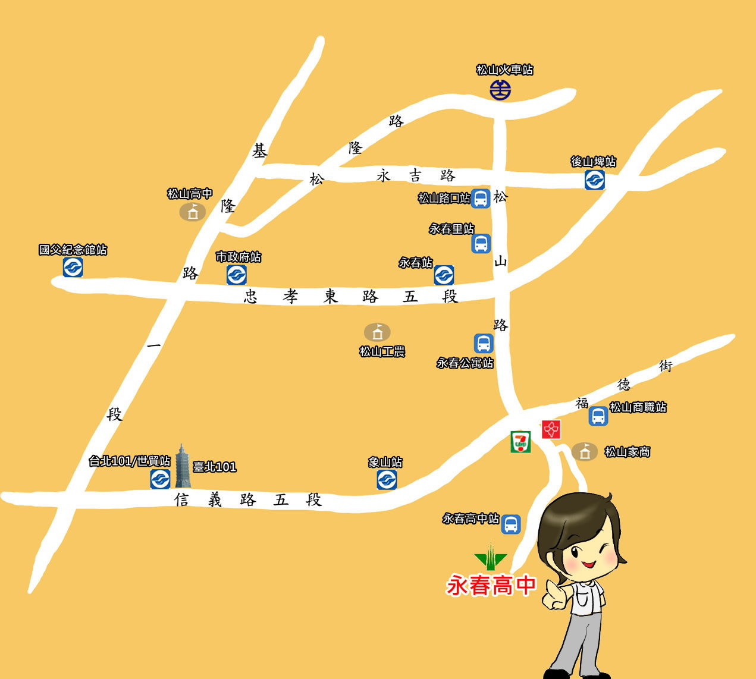
◎請參考以下交通路線圖：
公車
- 永春高中站
  - 20--大都會客運(永春高中 - 衡陽路)
  - 33--大都會客運(永春高中 - 基河二期國宅)
  - 299--大都會/三重客運(永春高中 - 輔大)
  - 286--大都會客運(正線 福德街(永春高中) - 捷運西湖站；副線 福德街(永春高中) - 行天宮)
- 松山商職站(步行約300公尺至本校)
  - 信義幹線--大有巴士(福德街 - 臺北車站)
  - 信義新幹線--首都客運(捷運昆陽站 - 臺北車站)
  - 46--大都會客運(松德 - 臺北橋)
  - 207--東南客運(內湖 - 南勢角)
  - 257--大有巴士(南港國宅 - 新莊高中)
  - 263--臺北客運(南港國宅 - 五福新村)
  - 277--大都會客運(松德路 - 榮總)
  - 藍10--首都客運(民生社區 - 南港國宅)
捷運
- 捷運淡水信義線(紅線)象山站2號出口轉乘20、33路公車至終點站（永春高中站）
- 捷運板南線永春站4號出口，右轉永春公寓站牌，轉搭299公車至終點站（永春高中站）
火車
- 松山火車站前站出口，直行永春國小站牌，轉搭299公車至終點站（永春高中站）
開車到永春
- 信義快速道路往南港/松山下交流道後直行信義路右轉松山路
- 市民大道下永吉路出口直行永吉路右轉松山路

